OUTLOOK KURULUM AYARLARI
Microsoft office outlook programını açıyoruz.
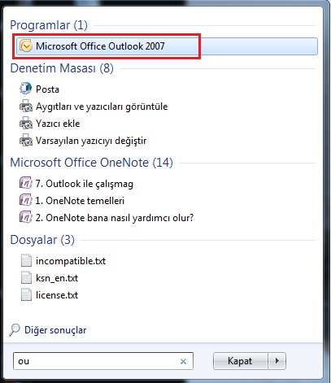
Outlook Başlangıç ekranı geldikten sonra ileri butonuna tıklayın.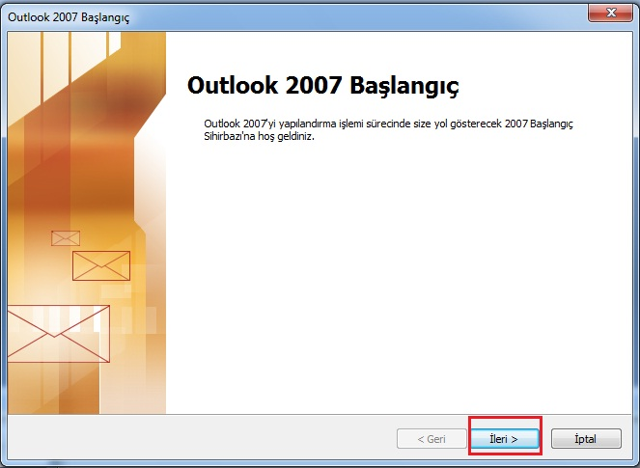
Gelen ekranda evet sekmesini seçip ileri butonuna tıklayın.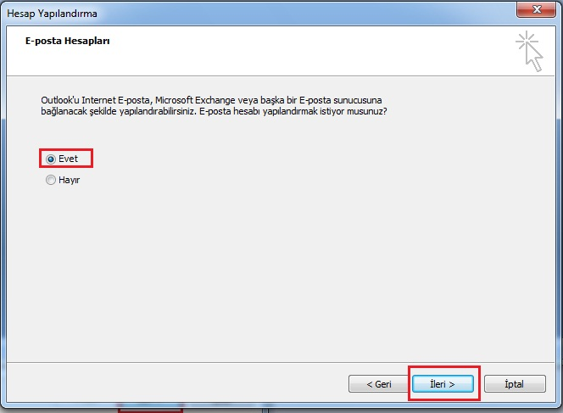
Aşağıdaki resimde olduğu gibi “Sunucu ayarlarını veya ek sunucu türlerini el ile yapılandır”ı seçin ve ileri butonuna tıklayın.
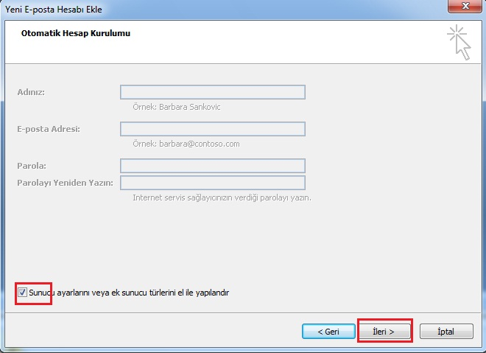

Aşağıdaki resimde olduğu gibi “İnternet E-posta” seçeneğini seçin ve ileri butonuna tıklayın.
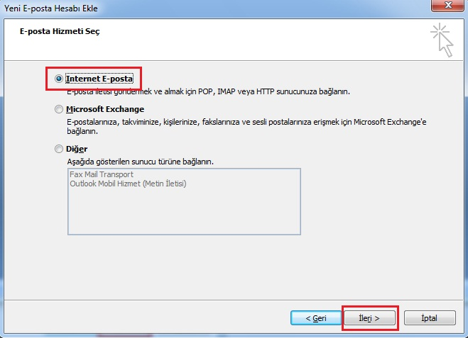

Aşağıdaki resimde kırmızı içine alınan alanlara bilgilerinizi girin.
Dikkat edilmesi gereken noktalar:
Hesap Türü POP3 seçilmeli,
Gelen – Giden Posta sunucusunu “ posta.kmu.edu.tr “ olarak yazın
Kullanıcı adı alanına mail adresinizi yazın ( mehmetsertbas@kmu.edu.tr )
Parola alanına mail adresinizin şifresini girin.
Ardından diğer ayarlar butonuna tıklayın.

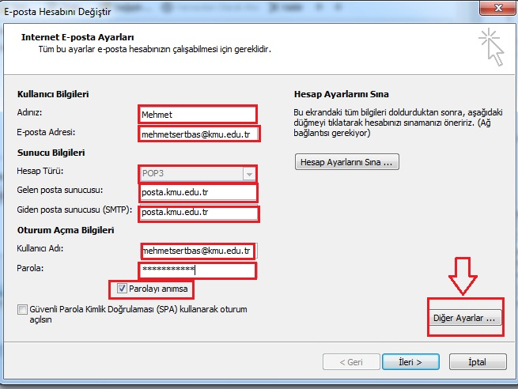

Diğer ayarlar butonuna tıkladıktan sonra aşağıdaki gibi yeni bir pencere açılacaktır. Burada ikinci sırada Giden sunucu sekmesine tıklayın ve açılan bölümü aşağıda görüldüğü gibi işaretleyin. Ardından gelişmiş sekmesine tıklayın.
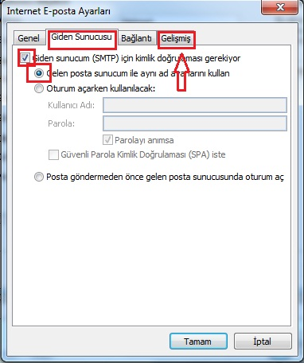

Gelişmiş sekmesine tıkladıktan sonra aşağıdaki resimde görüldüğü gibi bir alan açılacaktır. Burada dikkat edilecek konular:
Gelen sunucu: 995 yazın ve bu sunucu şifreli bir bağlantı (SSL) grektirir sekmesini seçin,
Giden sunucu (SMTP): 587 yazın,
Aşağıdaki şifreli bağlantı türünü kullan alanını otomatik olarak seçin,
NOT: İletinin bir kopyasını sunucuda bırak: Buradaki sekmeyi seçmediğiniz taktirde mail adresinde bulunan mailleri outlook hesabınıza alır ve mail adresinizdeki mailleri siler.
Bu işlemleri yaptıktan sonra tamam butonuna tıklayın.
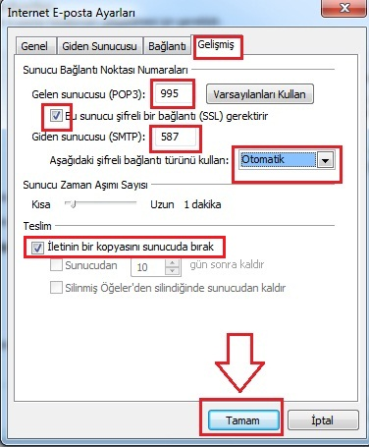

Tamam butonuna tıkladıktan sonra ek olarak açılan pencere kapanır ve aşağıdaki pencereye geri dönersiniz. Bu pencereye döndükten sonra girmiş olduğunuz bilgilerin doğruluğunu sınamak için resimde görüldüğü gibi Hesap Ayarlarını Sına butonuna tıklayın.

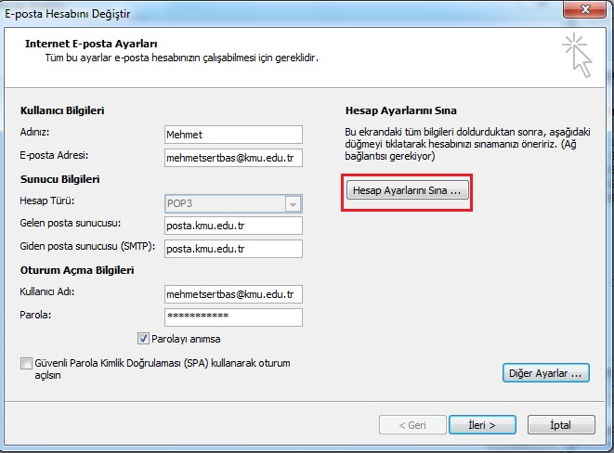
Hesap Ayarlarını Sına butonuna tıkladıktan sonra sertifika onayı talep ekranı gelir burada evet butonuna tıklayın.
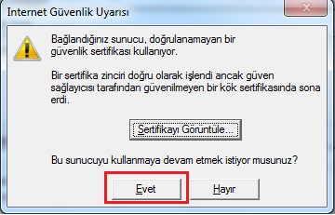
Sertifika onayından sonra bilgileriniz doğru ise aşağıdaki resimde olduğu gibi tamamlandı olarak onaylanır. Onayı gördükten sonra pencereyi kapatın.
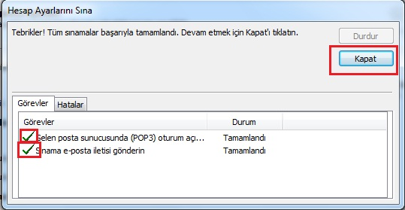
Kapat butonuna tıkladıktan sonra ek olarak açılan pencere kapanır ve başlangıçtaki ekran tekrar ekrana gelecektir. Aşağıdaki resimde olduğu gibi ileri butonuna tıklayın.
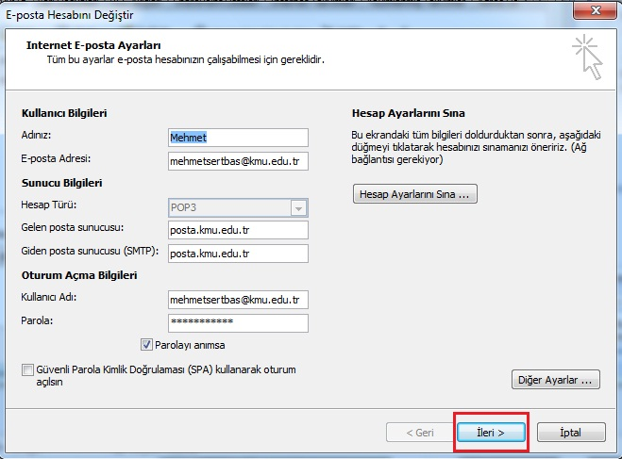

İleri Butonuna tıkladıktan sonra ekrana gelen pencerede tamam a tıklayın.
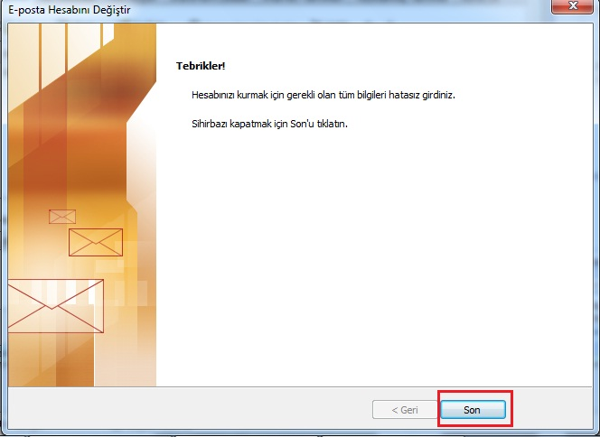

Bu işlemleri yaptıktan sonra Microsoft Office Outlook ayarları bitti.

Ayarlar bittikten sonra Outlook açılacak ve aşağıdaki gibi bir ekran açılacaktır. Mail transferleri için Gönder/Al butonuna tıklayın.
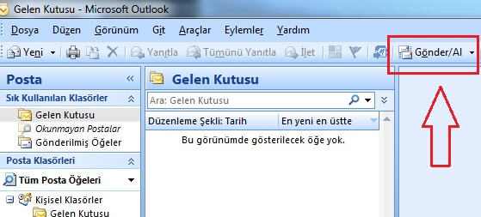

Mail transferi başladığında aşağıdaki bir ek pencere açılacaktır.

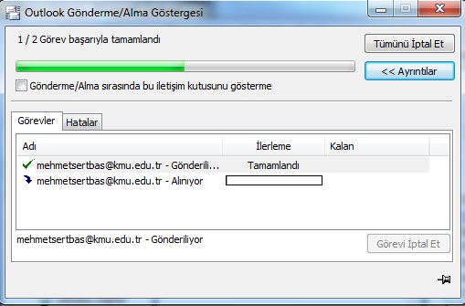

Mail transferi gerçekleştikten sonra Outlook görüntüsü aşağıdaki resimde görüldüğü gibi olacaktır.
